**РАЗВИТИЕ МЕЖПОЛУШАРНОГО ВЗАИМОДЕЙСТВИЯ У ДЕТЕЙ**

**С НАРУШЕНИЕМ ПИСЬМА И РЕЧИ.**

Снижение обучаемости определённого числа школьников – одна из проблем современной школы. По мнению нейропсихологов одна из причин - нарушение взаимодействия полушарий мозга.

Мозг - сложная и взаимосвязанная система, самая крупная и функционально значимая часть ЦНС. Его функции включают обработку сенсорной информации, поступающую от органов чувств, планирование, принятие решений, координацию, управление движениями, положительные и отрицательные эмоции, внимание, память. Высшая функция, выполняемая мозгом - мышление.

Головной мозг человека разделяют на 2 симметричных, но функционально неравнозначных органа, что рассматривается современной наукой как важный фактор адаптации человека к окружающей действительности. При поражении одного полушария возможна частичная взаимозаменяемость функций и компенсация работы за счет другого.

Левое и правое полушарие мозга отвечают за определенные функции.

|  |  |
| --- | --- |
| **Левое полушарие** | **Правое полушарие** |
| Основной сферой специализации левого полушария является **логическое мышление,** и до недавнего времени врачи считали это полушарие доминирующим. Однако фактически оно доминирует только при выполнении следующих функций.  Левое полушарие мозга отвечает за языковые способности. Оно контролирует речь, способности к чтению и письму, запоминает факты, имена, даты и их написание.  **Аналитическое мышление:** Левое полушарие отвечает за логику и анализ. Именно оно анализирует все факты. Числа и математические символы также распознаются левым полушарием.  **Буквальное понимание слов:**  Левое полушарие способно понимать только буквальный смысл слов.  **Последовательная обработка информации:** Информация обрабатывается левым полушарием последовательно по этапам.  **Математические способности:** Числа и символы также распознаются левым полушарием. Логический аналитический подходы, которые необходимы для решения математических, проблем, тоже являются продуктом работы левого полушария.  **Контроль за движениями правой половины тела.** Когда вы поднимаете правую руку, это означает, что команда ее поднять поступила из левого полушария. | Основной сферой специализации правого полушария является интуиция. Как правило, его не считают доминирующим. Оно отвечает за выполнение следующих функций.  **Обработка невербальной информации:** Правое полушарие специализируется на обработке информации, которая выражается не в словах, а в символах и образах.  **Пространственная ориентация:** Правое полушарие отвечает за восприятие месторасположения и пространственную ориентацию в целом. Именно благодаря правому полушарию можно ориентироваться на местности и составлять мозаичные картинки-головоломки.  **Музыкальность:** Музыкальные способности, а также способность воспринимать музыку зависят от правого полушария, хотя, впрочем, за музыкальное образование отвечает левое полушарие. **Метафоры**: С помощью правого полушария мы понимаем метафоры и результаты работы чужого воображения. Благодаря ему мы можем понимать не только буквальный смысл того, что слышим или читаем. К примеру, если кто-то скажет: "Он висит у меня на хвосте", то как раз правое полушарие поймет, что именно хотел сказать этот человек. **Воображение:** Правое полушарие дает нам возможность мечтать и фантазировать. С помощью правого полушария мы можем сочинять различные истории. Кстати говоря, вопрос "А что, если..." также задает правое полушарие. Художественные способности: Правое полушарие отвечает за способности к изобразительному искусству. **Эмоции:** Хотя эмоции и не являются продуктом функционирования правого полушария, оно связано с ними более тесно, чем левое. **Мечты:** Правое полушарие отвечает также и за мечты.  **Параллельная обработка информации:** Правое полушарие может одновременно обрабатывать много разнообразной информации. Оно способно рассматривать проблему в целом, не применяя анализа. Правое полушарие также распознает лица, и благодаря ему мы можем воспринимать совокупность черт как единое целое.  **Контролирует движения левой половины тела:** Когда вы поднимаете левую руку, это означает, что команда поднять ее поступила из правого полушария. |

Одно из полушарий у человека развито больше и называется ведущим. По характеру доминирования люди бывают:

* левополушарные
* правополушарные

Доминирование (латеральность) должно быть сформировано у детей к 5 - 6 летнему возрасту. Иногда выделяют ещё тип равнополушарных людей (амбидекстров). У человека уже сформирована латеральность (например, ведущая рука известна с раннего возраста), но он хочет (или родители хотят) работать и второй рукой также ловко. Ну и всячески развивает её. На ум сразу приходят переученные левши.

В реальной жизни мы не задействуем только одно полушарие при одном виде занятия, в реальности происходит частое переключение мозговой активности от полушария к полушарию. Соединяются полушария между собой «мостиком» - мозолистым телом. Именно через него идёт обмен информацией и координируется деятельность полушарий.

**Межполушарная асимметрия и обучаемость**

Мозг должен работать, как единое целое. Нарушения проводимости «мостика» вызывает искажение познавательной деятельности детей, что также снижает обучаемость. Ведущему полушарию приходится принимать на себя основную нагрузку, другое же блокируется. Полушария работают без связи.

В результате чего нарушается пространственная ориентировка, неадекватны эмоциональные реакции, недостаточно координированы работа зрения и слуха и работа пишущей руки. Школьник испытывает трудности в овладении навыками чтения и письма. Такие ребята неравномерно развиты в интеллектуальном плане. Отдельные функции могут быть развиты очень даже прилично. Но ряд незрелых мозговых функций снижают обучаемость.

Например, уже дошкольников трудно обучить рисованию, и в школу они приходят, обнаруживая слабость изобразительно-графических навыков. Аналогичная ситуация с речевыми навыками, что приводит к слабости вербально-логического мышления в школе. Чаще всего эти расстройства имеют место при поражении у школьников левого полушария.

Определить предрасположенность к нарушениям письма и чтения можно с помощью простого теста.

**Тест на предрасположенность к нарушениям письма и чтения**

**Инструкция.** Предложите ребёнку завести одну руку за спину. Притроньтесь кисточкой к фалангам пальчиков (1-я и 3-я фаланги любого пальчика, кроме большого; все 8 вариантов). Порядок произвольный. Ребёнок показывает большим пальцем на другой руке, к какой фаланге, какого пальчика взрослый прикоснулся.

Результаты теста: если у ребенка 30 % и более неправильных ответов, он предрасположен к дизлексии и дизграфии. Нарушено межполушарное взаимодействие.

Иногда бывает, что работа полушарий у ребёнка настолько разбалансирована, что они работают как бы попеременно. Такое бывает у гиперактивных детей. Например, обычно человек контролирует свои эмоции. Он может гневаться (правое полушарие), но в норме включается контроль левого полушария. Это позволяет соблюдать определённые социальные нормы. Что бывает, если контроль не включается? Тогда говорят о поступках в состоянии аффекта.

Если развито левое полушарие, а правое блокируется частично, а то и полностью, самоконтроль приобретает гипертрофированные формы, крайняя из которых перфекционизм. Перфекционисты готовы доводить дело, как они считают, до идеального состояния. Но на деле такая работа никогда не будет закончена.

Чтобы крайностей не возникало, требуется согласованная работа обоих полушарий. Это качество можно развивать в любом возрасте, особенно детском.

**Способы повышения обучаемости:**

Помочь детям повысить их обучаемость можно через специальные двигательные упражнения для мозга. Эти упражнения для мозга поддерживают его активность за счет улучшения координации полушарий.

Проблема нарушения межполушарного взаимодействия и обучаемости настолько широко распространена, что в ряде школ за рубежом введён ежедневный урок кинезиологии, полностью посвящённый упражнениям для мозга.

Когда такие занятия проводятся систематично, то улучшается обучаемость, потому что повышается эффективность межполушарных связей, улучшается память и концентрация внимания, ориентировка в пространстве. При регулярном выполнении специальных движений образуется большое количество нервных волокон, связывающих полушария головного мозга. Происходят положительные структурные изменения.

Рекомендуемые упражнения для мозга полезно выполнять взрослому вместе с ребёнком. Поначалу надо делать их медленно, потому что взрослые обладают удивительной способностью не слышать своё тело. Именно поэтому сперва надо делать упражнения медленно, чтобы научиться слышать своё тело.  По мере формирования связей в мозге упражнения потребуется усложнять.

**Игры и упражнения для мозга**

***Упражнение «Перекрёстные шаги»***

**Инструкция**. Станьте прямо. Ноги параллельно на небольшом расстоянии. Руки согнуты в локтях по углом 90 градусов. Шагаем на месте перекрёстным шагом. Бедро поднимаем настолько, чтобы оно коснулось согнутой под прямым углом в локтевом составе руки. Не локтем тянемся, а плечо идёт вперед. Тело как бы складывается. Делать это можно стоя, лёжа, сидя. Столько раз, сколько захочется.

**«Колечко»**

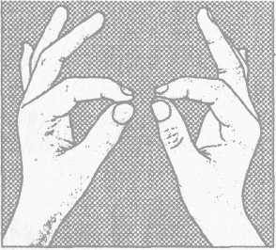 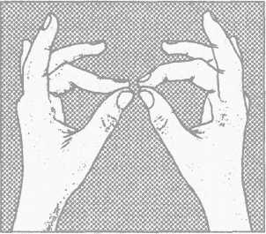

Поочередно и как можно быстрее перебирать пальцы рук, соединяя в кольцо с большим пальцем последовательно указательный, средний и т.д. Упражнение выполняется в прямом порядке – от указательного пальца к мизинцу и в обратном - от мизинца к указательному пальцу. Вначале движения выполняются поочередно каждой рукой, затем – двумя одновременно. Далее упражнение одновременно двумя руками выполняется в разном порядке (правая рука от указательного к мизинцу, левая от мизинца к указательному и наоборот). Когда ребенок научится выполнять упражнения, их можно делать с закрытыми глазами.

**«Кулак - ребро – ладонь»**

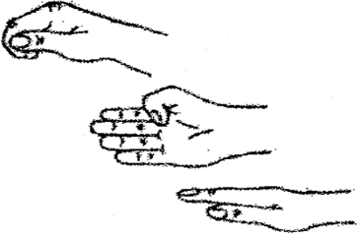

Ребенку показывают три положения руки на плоскости стола (или на коленях), последовательно сменяющих друг друга: *ладонь, сжатая в кулак; ладонь ребром; распрямленная ладонь.* Ребенок выполняет движения вместе с взрослым, затем по памяти 8-10 раз. Упражнение выполняется сначала правой рукой, потом - левой, затем двумя руками. При затруднениях взрослый предлагает ребенку: «Помогай себе вслух или шепотом командами «кулак-ребро-ладонь».

**«Лезгинка»**

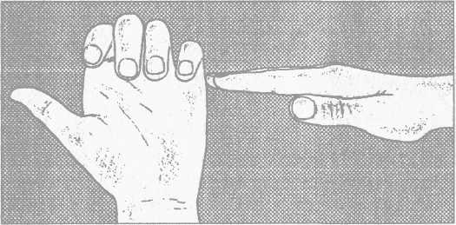

Ребенок складывает левую руку в кулак, большой палец отставляет в сторону, кулак разворачивает пальцами к себе. Правой рукой прямой ладонью в горизонтальном положении прикасается к мизинцу левой. После этого одновременно меняет положение правой и левой рук (шесть-восемь раз).

**«Лягушка»**

Положить руки на стол (или на колени). Одна рука сжата в кулак, другая лежит на плоскости стола (ладошка). Одновременно и разнонаправлено менять положение рук.

**«Зеркальное рисование»**

Положить на стол чистый лист бумаги. Взять в обе руки по карандашу или фломастеру, рисовать одновременно обеими руками зеркально-симметричные рисунки, буквы. При выполнении этого упражнения расслабляются глаза и руки. Когда деятельность обоих полушарий синхронизируется, заметно увеличится эффективность работы всего мозга.

**«Ухо-нос»**

Взяться левой рукой за кончик носа, правой - за противоположное ухо (за левое). Одновременно отпустить руки, хлопнуть в ладоши, поменять положение рук «с точностью до наоборот».

**«Замок»**

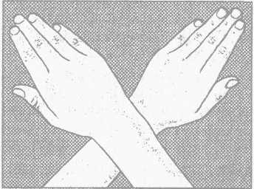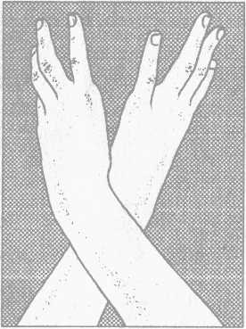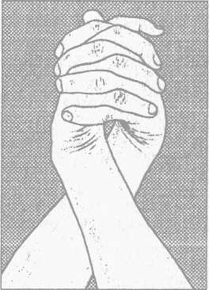

Скрестить руки ладонями друг к другу, сцепить пальцы в замок, развернуть руки к себе. Двигать пальцем, который укажет взрослый, точно и четко. Нежелательны движения соседних пальцев. Прикасаться к пальцу нельзя. В упражнении последовательно должны участвовать все пальцы обеих рук.

**«Радуга»**

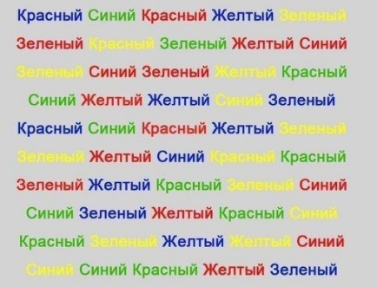

Напишите на бумаге слова разными цветами. Максимально быстро повторяйте их, и без запинки.

**«Кнопки мозга»**:

Два пальца поставьте под ключицы (в том месте есть 2 ямки). Вторая рука расположена на пупке. Слегка массируйте ямки. Поменяйте руки.

Также нужно массировать ямочки, расположенные между 1 и 2 ребром под ключицами. Это мощная нейролимфатическая зона с крупными сосудами, идущими от сердца.

**Гимнастика для мозга + учим (закрепляем) алфавит**

В этой игре надо одновременно называть буквы и производить манипуляции руками. Для школьников и дошкольников условия немного различаются. Школьники могут называть буквы так, как их научил учитель. Дошкольники произносят звуки (к примеру, не «ЭМ», а коротко «М»).

**Материалы к гимнастике для мозга**

Подготовьте карточки из плотной бумаги размером 10х4 см. Они будут трёх видов. На каждой карточке две буквы. Вверху – любая буква алфавита. Внизу – буквы О, Л, П.

[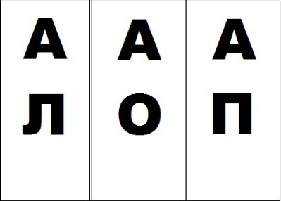](https://mama-pomogi.ru/jml/images/OldImages/2015/09/gimnastika-dlya-mozga3.jpg)

Взрослый показывает ребёнку карточку.

Ребёнок называет букву вверху и поднимает руки в зависимости от буквы внизу:

П – правую руку, Л – левую руку, О – обе руки.

Поначалу это будет нелегко выполнить правильно, поэтому время демонстрации карточки надо подбирать в зависимости от темпа выполнения ребёнком задания. По мере проявления навыка демонстрационное время следует постепенно уменьшить.

Гимнастика для мозга такого рода подойдёт и дошколятам, и старшеклассникам. Упражнение не только синхронизирует деятельность полушарий, но и здорово тренирует зрительную память, концентрацию внимания, а также развивает умение делать несколько дел сразу.

**Для усложнения:**

увеличиваем скорость предъявления карточки,

букву алфавита заменяем слогом в следующем порядке: ТО-, СТО-, или коротким словом.

***«Ленивые восьмерки»*** Происходит миелинизация нервных сетей, что способствует формированию умений, навыков, а это особенно важно в сензитивный период развития детей. Помогает в периоды творческого застоя, легче найти решение в сложной ситуации.

*Исходное положение*: стоя или сидя. Вытянуть руку вперед, согнуть в локте, поднять большой палец руки на уровень переносицы, описывать восьмерки в горизонтальном поле видения. Следить при этом за движением большого пальца, только глазами. Рисовать восьмерки справа налево и слева направо, сверху вниз. Упражнения выполняется 8–10 раз.

***«Энергетическая зевота».*** Снимается напряжение с мышц лица, глаз, рта, шеи. Улучшаются функции голосовых связок, речь становится четче.

*Исходное положение*: Сидя. Широко открыть рот и попытаться зевнуть, надавив при этом кончиками пальцев на натянутый сустав, соединяющий верхнюю и нижнюю челюсти. Выполняется 5–8 раз.

***«Слон».*** Это наиболее интегрирующее упражнение. «Гимн мозга». Балансирует всю систему «интеллект – тело», стимулирует и восстанавливает нервные сети, способствует концентрации внимания.. Укрепляют наружные глазные мышцы ,снимают напряжение после работы на компьютере, снимают напряжение и боль в спине.

*Исходное положение*: стоя. Встаньте в расслабленную поз. Колени слегка согнуты. Наклоните голову к плечу. От этого плеча вытяните руку вперед, как хобот. Рука рисует «Ленивую восьмерку», начиная то центра зрительного поля вверх и против часовой стрелки; при этом глаза следят за движением кончиков пальцев. Упражнение выполнять медленно от трех раз до пяти левой рукой, прижатой к левому уху и столько же раз правой рукой, прижатой к правому уху.

В школе не всегда есть возможность выделить в учебном плане специально урок для подобных занятий, поэтому оптимальный в условиях школы вариант - подобные упражнения проводить в начале учебного дня, как утренняя гимнастика и на всех уроках без исключения в качестве физкультминуток и динамических пауз. Применение  кинезиологических упражнений в начале занятий способствуют более быстрой настройке детей на урок, улучшает концентрацию внимания. После динамической паузы с применением телесных упражнений и упражнений на мелкую моторику улучшается работоспособность, координация движений, снимается напряжение с мышц рук. Использование упражнений на релаксацию, дыхательных упражнений в конце занятия снимает напряжение и утомление после интенсивной интеллектуальной деятельности.

Литература:

1. Виктория Штельмах http://kinesiovita.com/kineziologiya/gimnastika-mozga-obrazovatelnaya-kineziologiya;
2. Пол И. Деннисон и Гейл Деннисон *«****Гимнастика мозга****»*
3. Рашкова Татьяна "Все для детей", №5, сентябрь-ноябрь 2008
4. Усанова Н. В. Проведение кинезиологических **упражнений** при подготовке к школе//справочник педагога-психолога №9, 2015 год.
5. Игнатова Е. М. Методическая разработка *«Зарядка для ума»*// Справочник педагога-психолога №2, 2015 год.
6. Сиротюк А. Л. Обучение детей с учётом психофизиологии: Практическое руководство для учителей и родителей. М.: ТЦ. Сфера, 2001. 3. Ханнафорд К. Мудрое движение. Мы учимся не только головой. Пер. с англ. М., 1999 г.



